DAFTAR RIWAYAT HIDUP

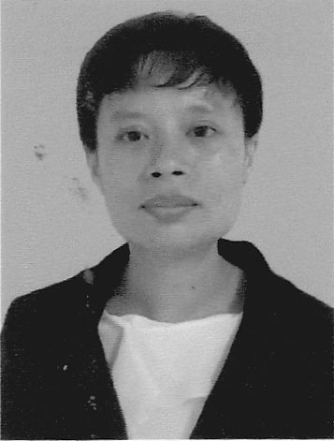
ERNI NUR PAIDAH, lahir di Bulukumba pada tanggal 5 Oktober 1975, anak ke tiga dari sepuluh bersaudara, anak dari pasangan A.Baju dan Indo Ute. Penulis memulai masuk jenjang pendidikan formal di SDN 10 Ela-Ela Pada Tahun 1982 dan tamat pada tahun 1988. Lalu melanjutkan
pendidikan di SMP Matutu bulukumba Pada tahun 1988 dan tamat pada tahun 1991. Pada tahun 1991 melajutkan Pendidikan di SMA Negeri 2 Ujung Bulu dan tamat pada tahun 1994. Pada tahun 2000 Penulis melajutkan studi di Universitas Muhammadiyah Makassar Pada Fakultas Agama Islam Program Pendidikan Guru Taman Kanak-Kanak Islam Diploma II dan Tamat pada 2003. Pada tahun 2009 penulis melanjutkan Studi di Universitas Negeri Makassar pada Fakultas Ilmu Pendidikan Program Pendidikan Guru Pendidikan Anak Usia Dini Strata 1 sampai sekarang.

